Синтез новых комплексов платины (II) с потенциальной противоопухолевой активностью.
Буслаев Д.А., Павлова А.С., Подругина Т.А.
Студент, 5 курс специалитета.
Московский государственный университет имени М. В. Ломоносова, химический факультет, Москва, Россия.
E-mail: Fagmys@mail.ru.
Поиск новых противоопухолевых лекарственных средств с улучшенными антипролиферативными свойствами по сравнению с коммерчески доступными препаратами (цисплатин, оксалиплатин и карбоплатин) является важной задачей. Ранее нами были получены новые аналоги карбоплатина [1] на основе производных 3-гидрокициклобутан-1,1-дикарбоновой кислоты и комплексы платины (II) с алкилпиразольными лигандами и Cl⁻, I⁻ в качестве уходящих групп [2], показавших хорошую противоопухолевую активность, сравнимую, либо превышающую активность карбоплатина, что представляет собой перспективное направление в структурном дизайне платиновых препаратов, поскольку до настоящего времени аналоги карбоплатина с гетероциклическими аминами в качестве азотсодержащих лигандов практически не изучены.
В рамках данного исследования была поставлена задача разработать метод синтеза и исследовать свойства нового типа платиновых комплексов, в которых алкилпиразолы выступают в качестве азотсодержащего лиганда-носителя и модифицированная структура 3-гидрокициклобутан-1,1-дикарбоновой кислоты в качестве уходящей группы.

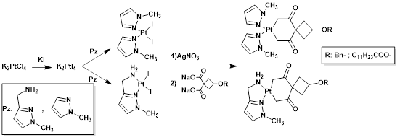
В результате работы были выделены четыре новых комплекса, содержащих в качестве лигандов-носителей как монодентантные, так и бидентантные алкилпиразольные циклы и оценена их пролиферативная активность.
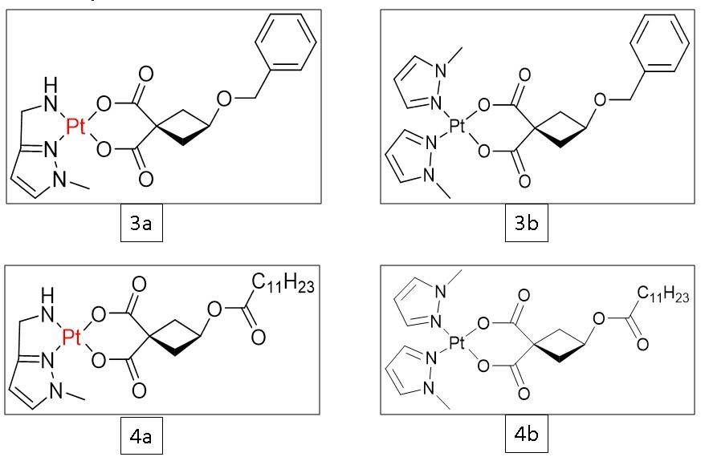
Литература
- Sokol M.B.; Chirkina M.V.; Yabbarov N.G.; Mollaeva M. R.; Podrugina T.A.; Pavlova A.S.; Temnov V.V.// J. Pharmaceutics, 2022, 14, №2333.
- Kasparova J.; Kostrhunova H.; Logvinov A.A.; Temnov V.V.; Borisova N.E.; Podrugina T.A.// J. Bioinorg. Chem., 2022, 2022, №1717200.

